FeedbackFruits – Assignment review
Docenthandleiding
educate-itbalie@uu.nl

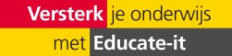

Inhoud

Inhoud 2
1. Inleiding FeedbackFruits – Assignment review 3
2. Tool aanvragen 4
3. Via Blackboard of My University 4
4. Aan de slag 6
Startscherm 6
Het creëren van een opdracht 6
Instructions 6
hand-in 7
Give feedback on student work 7
Read and reflect on received feedback 8
Grading 9
Een overzicht van de opdracht 10
Instructions 10
Hand In 11
Give Feedback 12
Read and reflect on received feedback 13
5. Contact 14

Inleiding FeedbackFruits – Assignment review
FeedbackFruits 1.0 is een complete online leeromgeving waarin interactie wordt gestimuleerd door discussie, (peer)feedback en kennisuitwisseling. In Feedbackfruits 2.0 zijn de functionaliteiten uit de leeromgeving doorontwikkeld en los beschikbaar als op zichzelf staande Blackboard-plugins. Op deze manier kies je als docent zelf een specifieke werkvorm die je wil toepassen in jouw onderwijs. In deze handleiding wordt er in gegaan op één van deze plugins: Assignment review.
Dit onderdeel biedt de docent de mogelijkheid in-line feedback te geven op het ingeleverde, geschreven werk. De criteria en het feedbackformaat kunnen binnen de tool naar wens aangepast worden. Assignment review is een laagdrempelige tool wat zowel via het online webbased platform, als via een blackboard plug-in gemakkelijk valt in te zetten. Deze plug-in kan Educate-it in blackboard activeren.
Deze handleiding biedt een introductie in het gebruik van de tool Assignment review en functioneert daarnaast als naslagwerk voor het verdere gebruik van de tool. Daarnaast biedt Educate-it ook graag didactische én praktische ondersteuning bij het gebruik van Assignment review. Neem daarvoor gerust contact met de balie van Educate-it via educate-itbalie@uu.nl.

Tool aanvragen
Neem contact op met de balie van Educate-it wanneer je gebruikt wilt maken van FeedbackFruits. Dit kan door te mailen naar educate-itbalie@uu.nl of door het volgende contactformulier in te vullen: https://educate-it.uu.nl/contact-informatie-formulier-tools/. De toolcoördinator van FeedbackFruits neemt dan zo snel mogelijk contact met je op om de benodigde informatie door te spreken.

Via Blackboard of My University
Als we je aanvraag voor het gebruik van Feedbackfruits 2.0 in je onderwijs hebben ontvangen, wordt FeedbackFruits vervolgens aangezet voor jouw cursus. De tool FeedbackFruits en de bijbehorende plugins kun je op verschillende manieren inzetten: via Blackboard of via My University. Je kunt zelf kiezen welke manier je het prettigste vindt. Hieronder staat per manier uitgelegd hoe het werkt.
Blackboard
Ga naar de pagina waar de cursus staat waar je FbF zou willen toevoegen. Klik op de ‘Content’ tab en klik op ‘Tools’. Kies vervolgens op de tool die je zou willen gebruiken. Je kan dan in dit geval de ‘Assignments’ tool gebruiken. Studenten kunnen via Blackboard naar de opdracht gaan.
My University
Ga naar https://feedbackfruits.com/ . Klik op het tabblad ‘Log in’ en klik op Utrecht University (zie figuur 1). Log vervolgens in met je solis-id en je wachtwoord.
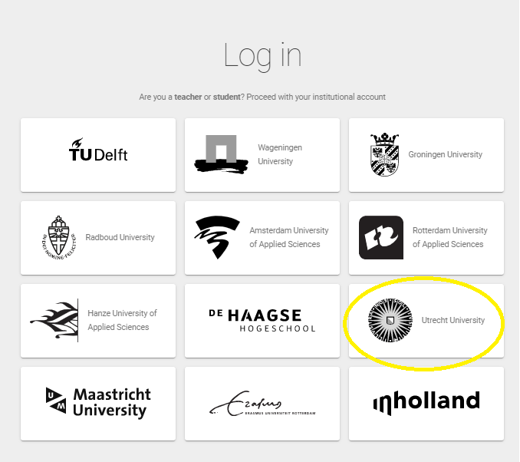
Figuur 1. Kies de juiste universiteit

Je komt nu terecht op je persoonlijke pagina. Klik rechts onderin op het blauwe ‘+ teken’ om een nieuwe opdracht aan te maken (zie figuur 2). Kies hier vervolgens voor Assignment review

Figuur 2. Nieuwe opdracht aanmaken
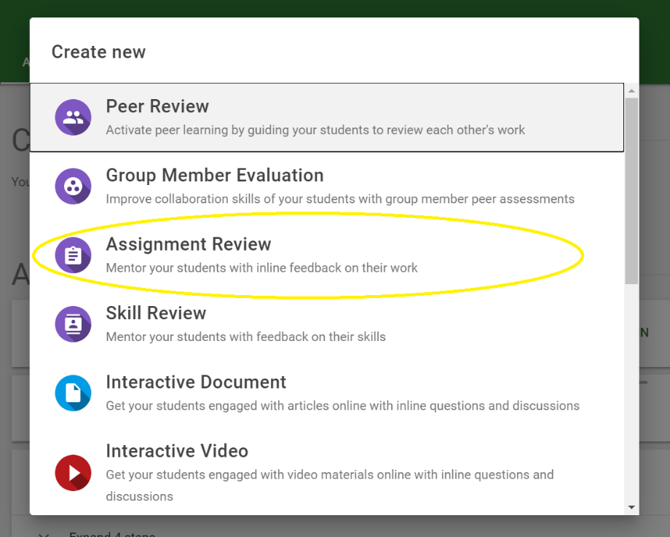
Figuur 3. Kies de juiste plugin.
Studenten kunnen na het aanmaken van de opdracht uitgenodigd worden via hun studentenmail of via een link. De link kan per e-mail verstuurd worden of op Blackboard gezet worden.

Aan de slag

Startscherm
Nadat je hebt gekozen voor het aanmaken van een Assignment Review opdracht kom je terecht in het startscherm. Hierin geef je de opdracht allereerst een naam. Je kan een nieuwe opdracht creëren of een bestaande opdracht gemaakt door jezelf of door een collega kopiëren. Er wordt een kopie van deze bestaande opdracht gemaakt, waarbij alle bijdragen van de docent (opmerkingen, vragen, instructies) worden gekopieerd. De bijdragen van studenten worden niet gekopieerd.
In dit startscherm kan je de opdracht klaarzetten aan de hand van vier onderdelen: instructions, hand-in, give feedback on student work en read and reflect on received feedback. Deze stappen worden hieronder doorlopen.

Het creëren van een opdracht

Instructions
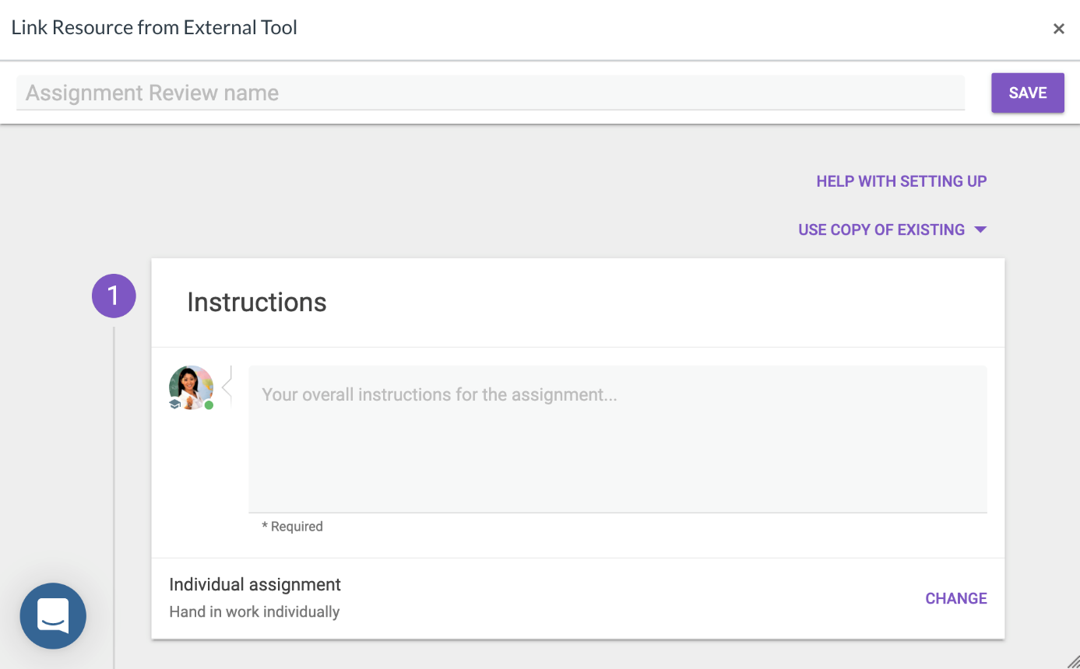
Vul hier de instructies voor de opdracht in. Kies of je de opdracht wil laten inleveren door de individuele student of door een groep.

Submissions
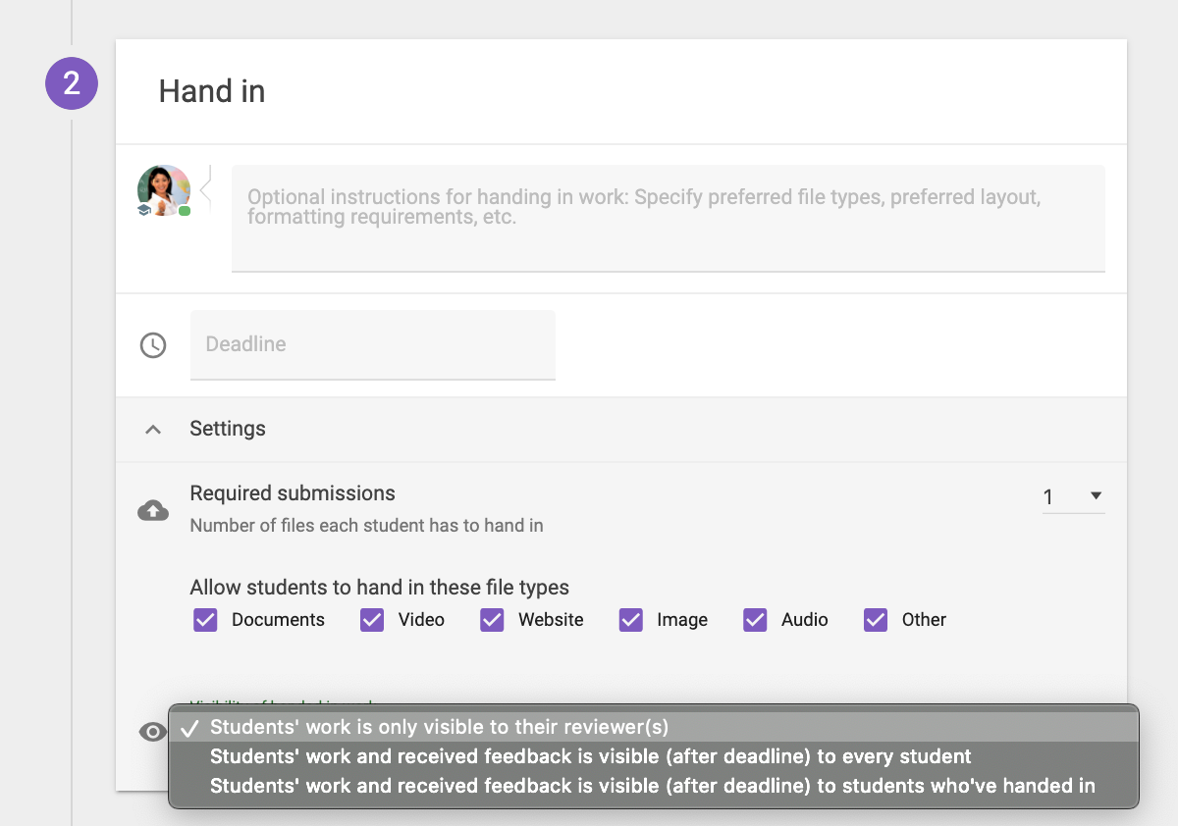
Voeg hier eventueel extra instructies toe betreft het inleveren van de opdracht. Denk bijvoorbeeld aan een bepaald lettertype, regelafstand of de naam van het bestand.
Stel een deadline voor de opdracht in. Studenten moeten de opdracht inleveren voor de deadline is verstreken. Als docent kun je na de deadline beginnen met nakijken of, wanneer geen deadline is ingesteld, wanneer een student zijn werk upload.
Geef aan hoeveel bijlages de studenten ten minste moeten aanleveren. Studenten kunnen altijd meer bijlages aanleveren. Geef ook aan wat voor type bijlages worden toegestaan.
Er zijn drie mogelijkheden met betrekking tot de zichtbaarheid van de ingeleverde opdrachten. De opdrachten zijn zichtbaar ofwel voor enkel de nakijkende docent(en) ofwel voor alle studenten nadat de deadline is verstreken ofwel voor enkel de studenten die de opdracht hebben ingeleverd nadat de deadline is verstreken.

Give feedback on student work
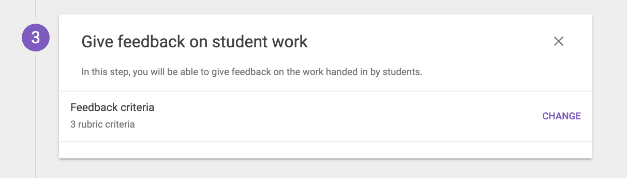
Hier kan je aangeven aan de hand van welke criteria de studenten feedback zullen ontvangen. Dit geeft de studenten inzicht in de specifieke verbeterpunten in hun opdracht. Rubics kunnen worden gebruikt. Via de change knop worden criteria toegevoegd, aangepast of verwijderd.
Een algemene uitleg over de inzet van rubics en schalen als criteria binnen Feedbackfruits vind je via de volgende link: https://help.feedbackfruits.com/en/articles/3954677-using-rubrics-and-scale-rating-criteria-in-feedback-assignments

Received reviews
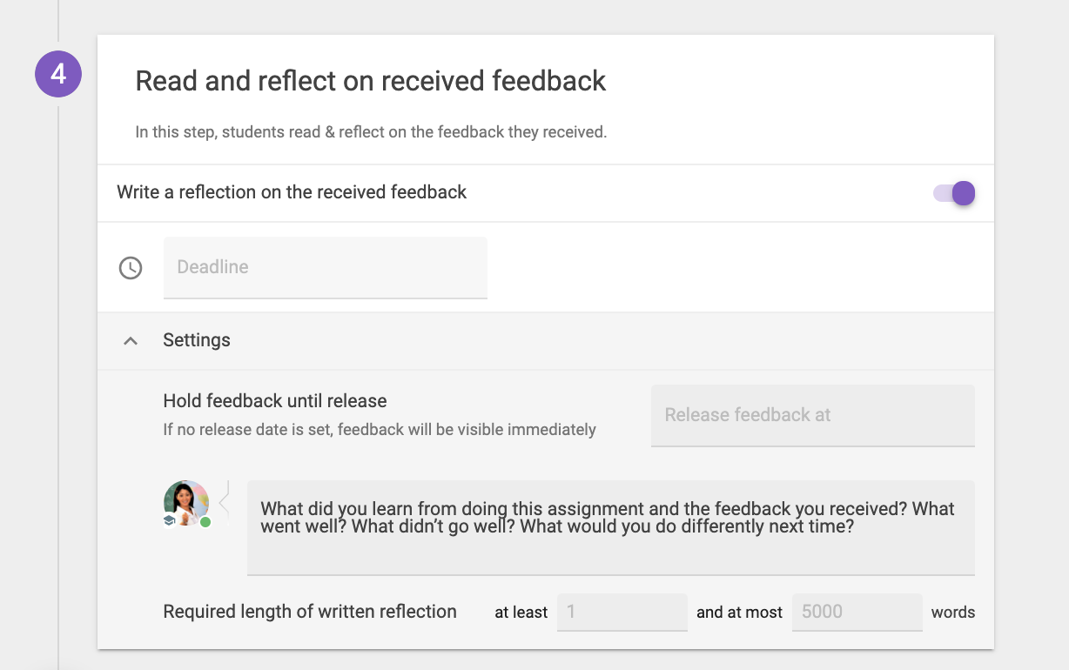
Indien je studenten wilt laten reflecteren op de gegeven feedback door een reflectie te schrijven, zet dan deze functie aan (optioneel). Studenten kunnen op deze manier aangeven wat ze met de feedback hebben gedaan, hoe ze de feedback interpreteren en of ze het mogelijk eens of oneens zijn met de gegeven feedback.
Voor deze laatste stap kan een aparte deadline worden opgesteld, indien gewenst. Studenten kunnen de reflectie niet inleveren nadat de deadline is verstreken. Zij kunnen wel de feedback en hun reflectie zien na de deadline. Studenten kunnen de reflectie inleveren wanneer ze willen als je geen deadline stelt.
Onder settings kun je een instructie voor het schrijven van de reflectie toevoegen. Ook is het mogelijk criteria te formuleren betreft het minimaal en maximaal aantal woorden. Je vindt hier een aantal algemene instructies, maar deze kun je verwijderen of aanpassen.

Grading
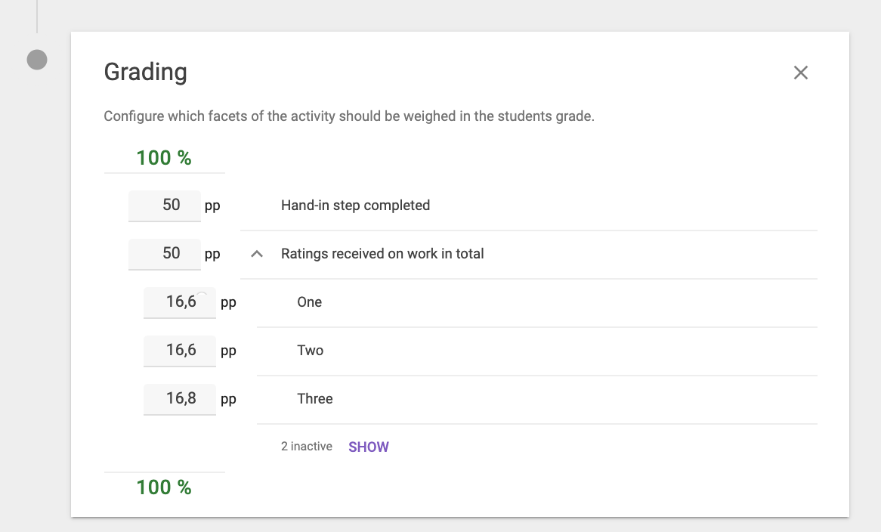
Ten slotte kun je een beoordeling aan de opdracht toevoegen met de paarse ‘plus’ knop links van het scherm (‘configurable grading’). Je kan de beoordeling opdelen in meerdere onderdelen met verschillende wegingen (het totaal moet wel altijd op 100% uitkomen). Klik vervolgens op Publish in de rechterbovenhoek van het scherm.
Je kan de opdracht altijd bewerken door naar de drie punten te gaan in de rechterbovenhoek van het scherm en te klikken op edit.

Een overzicht van de opdracht
In het dashboard van de opdracht kun je voorgang van de studenten zien en bijhouden, hun ingeleverde werk downloaden en van feedback voorzien.
In de rechterbovenhoek van het scherm vind je de focus knop om de opdracht in zijn geheel te laten zien. Je ziet allereerst de algemene voorgang van de studenten binnen de opdracht. Door te klikken op statistics per active student kun je inzoomen op de voortgang van één student. Hier zie je of de student de instructies heeft gelezen, zijn werk heeft ingeleverd, of jij als docent al feedback hebt aangeleverd, de gemiddelde tijd die je hieraan besteedt hebt, het totaal aantal feedback punten en ten slotte of de student de feedback heeft gelezen.
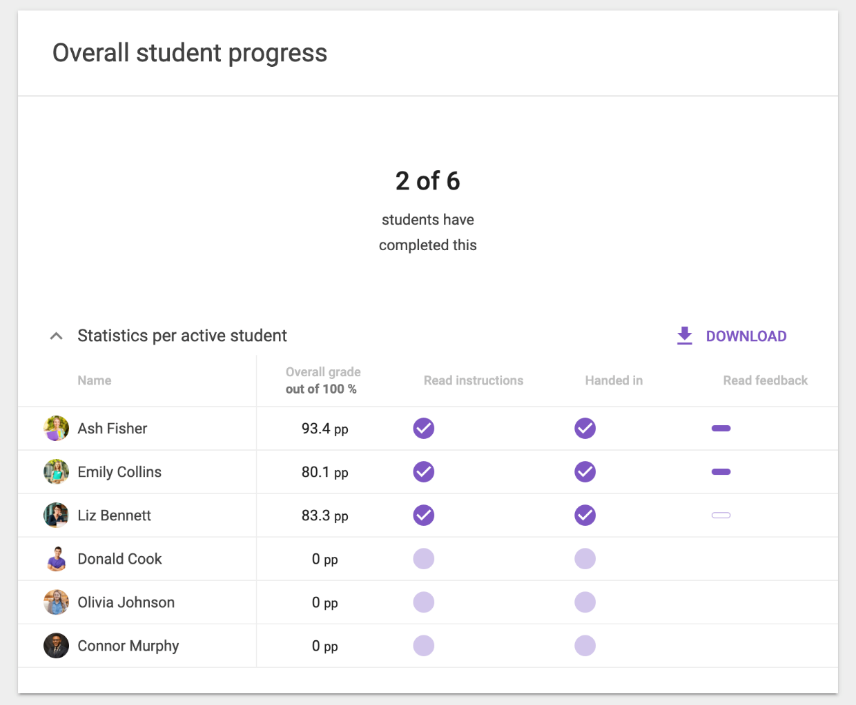

Instructions
Hier vind je de instructies terug zoals opgesteld tijdens het maken van de opdracht. Je kan de instructies bewerken door naar de drie punten te gaan in de rechterbovenhoek van het scherm.

Submissions

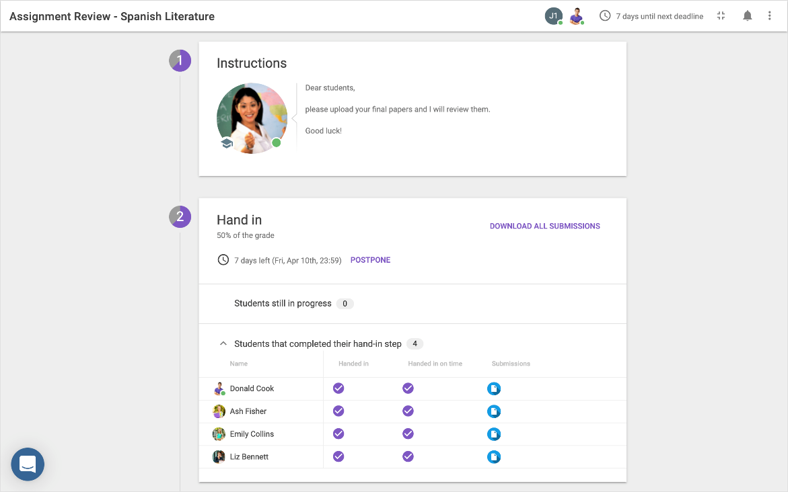

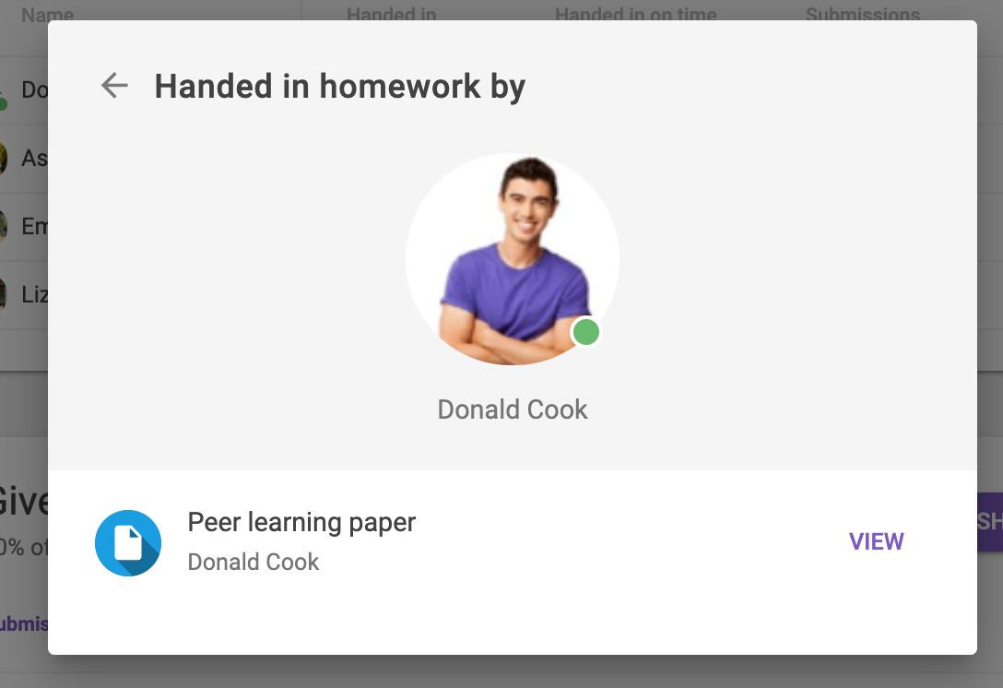
Dit onderdeel geeft je een overzicht van alle studenten die hun werk hebben ingeleverd. Ook kun je hier terugvinden of een student de opdracht te laat heeft ingeleverd en welke studenten nog bezig zijn. Als de deadline nog niet is verstreken kun je deze veranderen door te klikken op postpone/uitstellen. Als de deadline al wel is verstreken, maar je wilt dat studenten hun opdracht ook nog na de deadline kunnen inleveren dan kan je via het aanpassen van de opdracht (zie onderdeel 1. Het creëren van een opdracht) de deadline aanpassen of de mogelijkheid tot het inleveren na de deadline aanvinken.

Je kan de opdrachten van studenten online bekijken. Klik op het blauwe, document icoon (of een video icoon als de student een video heeft ingeleverd) in de rij van de naam van de student waarvan je de opdracht wil bekijken. Klik op view om het werk van de student zichtbaar te maken.

Give Feedback
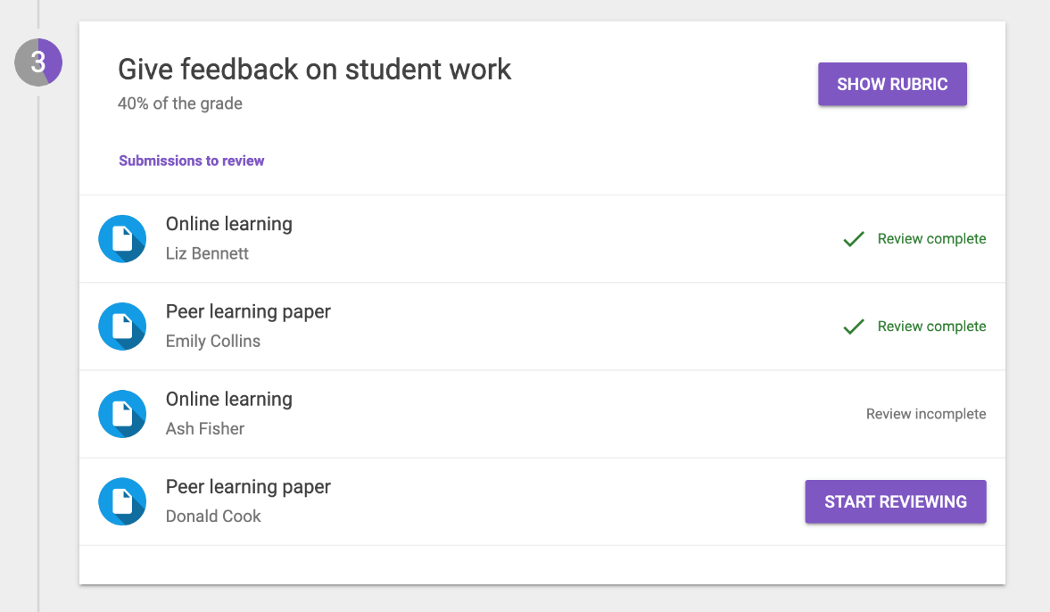
Klik op het ingeleverde werk van de student waar je feedback op wilt geven. De opdracht met de opgestelde criteria wordt weergegeven. Je kunt feedback geven aan de hand van de criteria punten. Je kunt ook een specifiek stuk in de tekst selecteren en daar een opmerking aan toevoegen (zie onderstaande afbeelding). Selecteer het criteria waar de opmerking onder valt uit het criteria menu aan de rechterkant van het scherm en schrijf de opmerking.
Mocht de opmerking op de tekst als geheel slaan, klik dan op de knop met de paarse pen. Selecteer het bijpassende criteria en schrijf de opmerking.
Studenten kunnen reageren op de gegeven feedback. Een uitgebreidere uitleg over het geven van feedback op feedback vind je via de volgende link: https://help.feedbackfruits.com/en/articles/2268372-providing-feedback-as-a-teacher-commenting-and-up-voting-on-feedback
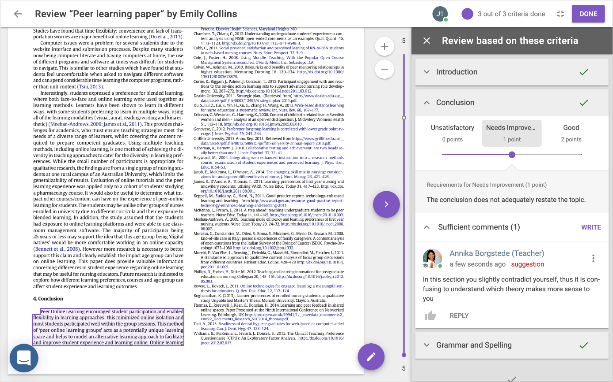

Received reviews
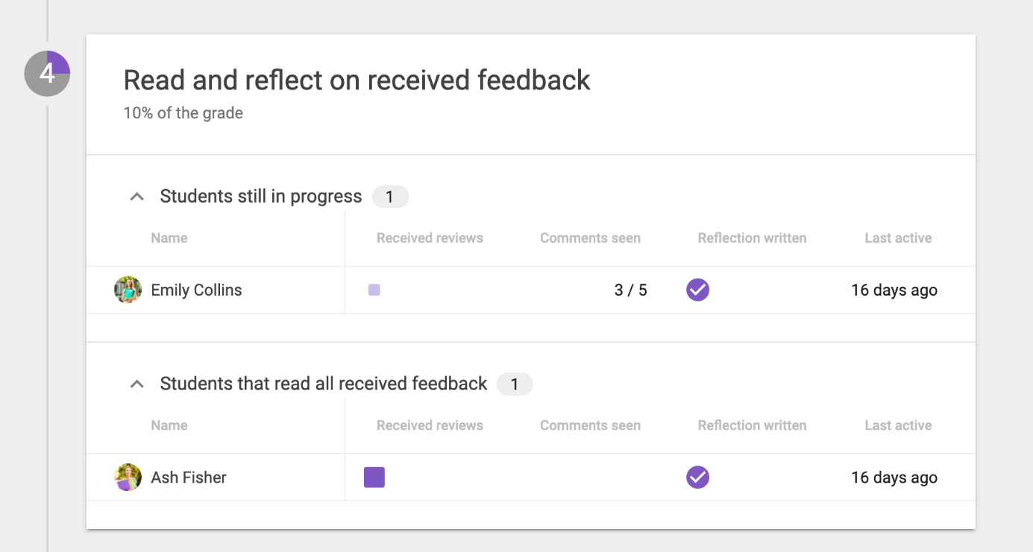
Dit scherm geeft overzichtelijk weer welke studenten de feedback hebben gelezen en welke studenten dit nog moeten doen. Klik op de kopteksten om de volgorde waarop de studenten staan weergegeven te veranderen.

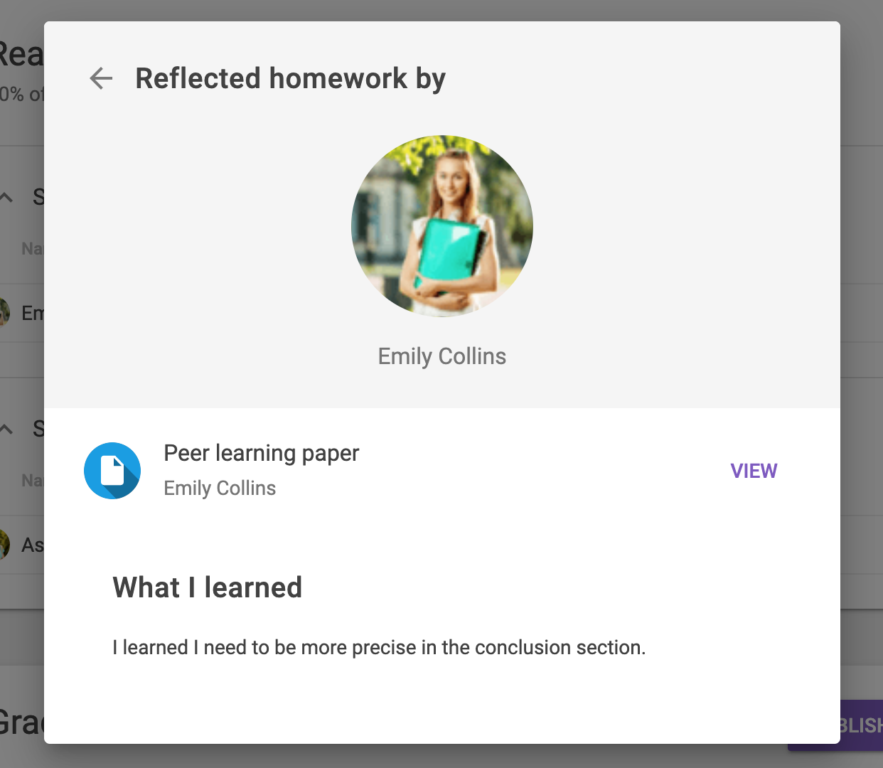
Klik op de vierkanten onder received reviews om bovenstaand scherm te doen openen. Door op view te klikken ga je terug naar het werk van de student (inclusief gegeven feedback). In dit scherm kun je ook de geschreven reflectie van de student lezen.

Contact
Heb je vragen of ondersteuning nodig bij het gebruik van één van de plugins van FeedbackFruits? Neem dan contact met ons op. Ook als je opmerkingen of vragen over deze handleiding hebt horen we het graag.

